Уважаемые
коллеги, друзья!

Региональное объединение работодателей
«Союз работодателей Самарской области»
поздравляет коллектив ОАО «Салют» с Юбилеем -
70-летием со дня основания предприятия!

Долгий и славный путь прошел коллектив ОАО «Салют» за 70 лет. В годы войны завод производил бронекорпуса легендарного штурмовика ИЛ-2 и бронезащиты других типов самолетов. За успешное выполнение правительственных заданий в годы войны завод награжден орденом Красной звезды.
Сегодня ОАО «Салют» входит в состав корпорации «Тактическое ракетное вооружение» и является одним из лидеров отечественного оборонно-промышленного комплекса. Приоритетное направление деятельности завода – производство элементов комплектующих изделий для головных предприятий корпорации, а также изделий спецзащиты для самолетов и вертолетов.
ОАО "Салют" специализирован на механической обработке и сварке металлов, а также механосборочных работах, имеет все виды производств, характерные для крупного машиностроительного завода.
Внедряя самые передовые технологии и современное оборудование, ОАО «Салют» постоянно совершенствует качество продукции и активно внедряет технологии, способствующие укреплению оборонного потенциала страны, завоеванию и укреплению доверия к продукции предприятия.
Свой юбилей трудовой коллектив встречает уверенной работой в сложных экономических условиях, оставаясь надёжным партнёром для своих потребителей.

Союз работодателей желает Вам, уважаемые коллеги,
счастья, здоровья, благополучия и удачи.
Успешной работы на благо Отечества
и выполнения всех творческих планов и начинаний!

С уважением,  Президент РОР СРСО | 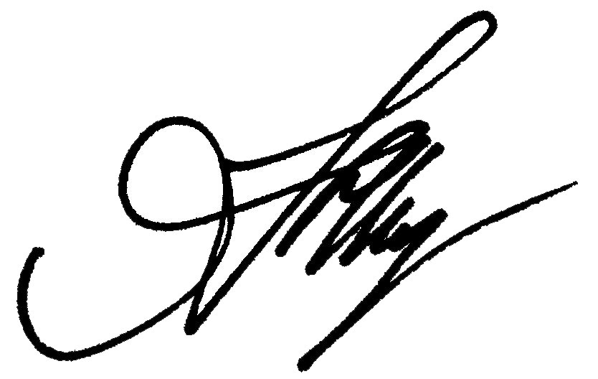 | А.Н. Кирилин

